***Полезная газета***

**№ 09 от 01 августа 2024 г.**

**legostaevskiy.nso.ru**

Информация администрации Легостаевского сельсовета….……………………………...………………….…..……....стр. 1-3

# 

**АДМИНИСТРАЦИЯ ЛЕГОСТАЕВСКОГО СЕЛЬСОВЕТА**

**ИСКИТИМСКОГО РАЙОНА НОВОСИБИРСКОЙ ОБЛАСТИ**

### П О С Т А Н О В Л Е Н И Е

**_16.07.2024 № 51**

О внесении изменений в постановление администрации Легостаевского сельсовета Искитимского района Новосибирской области» № 33/1 от 15.03.2021 г «О создании жилищной комиссии Легостаевского сельсовета Искитимского района Новосибирской области»

В целях реализации пунктов 2, 3, 5 части 1 ст. 14 Жилищного кодекса Российской Федерации, закона Новосибирской области от 04.11.2015 № 337-ОЗ «Об учете органами местного самоуправления граждан в качестве нуждающихся в жилых помещениях, предоставляемых в Новосибирской области по договорам социального найма», в соответствии с Федеральным законом от 06.10.2003 № 131-ФЗ «Об общих принципах организации местного самоуправления в Российской Федерации»

ПОСТАНОВЛЯЮ:

1. Состав жилищной комиссии Легостаевского сельсовета Искитимского района Новосибирской области изложить в редакции согласно приложению 1;

1. Разместить данное постановление на сайте администрации Легостаевского сельсовета Искитимского района Новосибирской области и в газете «Полезная газета»
2. Контроль за исполнением настоящего постановления оставляю за собой.

Глава Легостаевского сельсовета Е.А. Загоскина

Приложение

к Постановлению администрации

Легостаевского сельсовета

Искитимского района

Новосибирской области

от 16.07.2024 № 51

**Состав**

**жилищной комиссии Легостаевского сельсовета**

**Искитимского района Новосибирской области**

1. Загоскина Елена Александровна – председатель комиссии, глава Легостаевского сельсовета;

2. Логинова Елена Игоревна – секретарь комиссии, заместитель главы администрации Легостаевского сельсовета;

3. Гришечкин Павел Павлович – житель с. Легостаево;

4. Волкова Татьяна Владимировна – специалист администрации Легостаевского сельсовета;

5. Лямкин Сергей Петрович – депутат Совета депутатов Искитимского района;

6. Лямкина Ирина Тимофеевна - специалист администрации Легостаевского сельсовета.

**АДМИНИСТРАЦИЯ ЛЕГОСТАЕВСКОГО СЕЛЬСОВЕТА**

**ИСКИТИМСКОГО РАЙОНА НОВОСИБИРСКОЙ ОБЛАСТИ**

**ПОСТАНОВЛЕНИЕ**

от "18" июля 2024г. с. Легостаево № 52

О внесении изменений в постановление администрации Легостаевского сельсовета Искитимского района Новосибирской области от 12.03.2021 г № 31 " Об утверждении административного регламента предоставления муниципальной услуги по предоставлению жилых помещений муниципального жилищного фонда по договорам социального найма "

В соответствии с Федеральным законом от 06.10.2003 № 131-ФЗ " Об общих принципах организации местного самоуправления в Российской Федерации", администрация Легостаевского сельсовета Искитимского района Новосибирской области

**ПОСТАНОВЛЯЕТ:**

1. Внести в постановление администрации Легостаевского сельсовета Искитимского района Новосибирской области от 12.03.2021 г № 31 " Об утверждении административного регламента предоставления муниципальной услуги по предоставлению жилых помещений муниципального жилищного фонда по договорам социального найма " следующие изменения:

1.1.В Административный регламент предоставления муниципальной услуги по предоставлению жилых помещений муниципального жилищного фонда по договорам социального найма:

1.1.1. Пункт 1.2. изложить в следующей редакции:

"1.2. Заявителями на предоставление муниципальной услуги выступают:

- Физические лица – малоимущее граждане Российской Федерации, признанные по установленным ЖК РФ основаниям нуждающимися в жилых помещениях;

- граждане, у которых жилые помещения стали непригодными для проживания, в том числе в результате признания многоквартирного дома аварийным и подлежащим сносу или реконструкции, за исключением тех собственников единственных жилых помещений, в отношении которых принято решение об изъятии земельного участка, на котором расположено принадлежащее им на праве собственности жилое помещение или расположен многоквартирный дом, в котором находится такое жилое помещение, для государственных или муниципальных нужд;

- гражданам, страдающим тяжелыми формами хронических заболеваний, указанных в предусмотренном пунктом 4 части 1 статьи 51 Жилищного кодекса Российской Федерации перечне.";

1.1.2. В пункте 2.4.1 абзац второй изложить в следующей редакции:

"Жилые помещения предоставляются гражданам, состоящим на учете в качестве нуждающихся в жилых помещениях, в порядке очередности исходя из времени принятия таких граждан на учет, за исключением установленных частью 2 статьи 57 Жилищного кодекса Российской Федерации случаев".

2. Опубликовать настоящее постановление в периодическом печатном издании "Полезная газета" и на официальном сайте администрации Легостаевского сельсовета Искитимского района Новосибирской области в сети Интернет.

3.Контроль за исполнением настоящего постановления оставляю за собой.

Глава Легостаевского сельсовета Е.А. Загоскина

Искитимского района Новосибирской области

***Как не обжечься на шашлыке и правильно растопить баню***

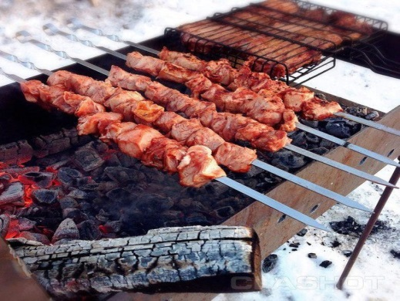**Ч**ем же заняться в выходные?. Конечно же, поехать на природу, дачу, пожарить шашлык, затопить баню и отлично отдохнуть. Но не всегда выезд на пикник проходит без последствий. С начала сезона десятки граждан получают серьезные ожоги из-за использования жидкости для розжига костра и мангала. Кто виноват, если пикник завершился на больничной койке? Одни считают, что жидкость использовали не по инструкции. Другие уверены, что виноваты производители.

# Как правильно использовать жидкость для розжига?

# Последовательность действий:

1.Налейте немного средства на твердое топливо, например, [уголь](http://banki-krishki.ru/ugol-drevesnyj).

2.Подождите пару минут, пока состав впитается.

3.Поднесите к твердому топливу источник огня (зажжённую бумагу или спичку). Оно быстро загорится, даже если на улице идет дождь и дует ветер.

## Техника безопасности при использовании жидкости для розжига

- Ни в коем случае не поджигайте жидкость, не дождавшись ее впитывания в угли. Это может привести к ожогам.

- Никогда не лейте жидкость для розжига прямо из бутылочки в огонь. Пламя из костра подожжет льющийся состав и доберется до емкости. Человек, выливающий жидкость, наверняка обожжется.

- Не используйте бензин или керосин. Эти химические средства не предназначены для приготовления пищи, так как они пожароопасны и выделяют при горении вредные вещества.

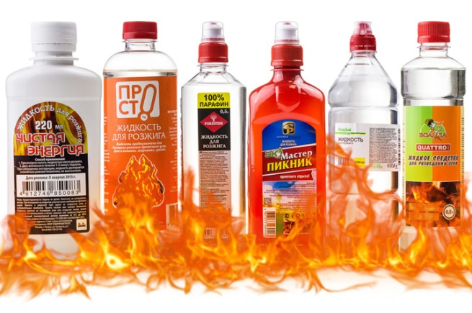- Выбирайте только высококлассные жидкости для розжига. Покупая бутылочки в специализированном магазине, обращайте внимание на состав. Качественное средство состоит из жидких парафинов, глицеринов или жирных спиртов. В отличие от низкокачественных составов, хорошие жидкости обеспечивают равномерное разгорание топлива. Если же полить угли неподходящим средством и поджечь, они вспыхнут резко и сильно, что может привести к ожогам.

- Если вы хотите сэкономить, а парафиновые смеси для вас слишком дорогие, лучше отдайте предпочтение средствам на основе жирных спиртов. Они тоже отличаются высокой степенью безопасности и доступной ценой.

- Чтобы не нарваться на подделку, покупайте жидкости для розжига в специализированных магазинах. Перед использованием откройте бутылочку и осторожно принюхайтесь. Качественный состав не имеет ни цвета, ни ярко выраженного аромата. Если вы чувствуете резкий едкий запах, то скорее всего, вы приобрели «пиратскую копию». Подделка, сделанная из дешевого сырья, небезопасна в использовании. При поджигании она моментально вспыхивает, а при горении сильно коптит.

**Правила пожарной безопасности при эксплуатации печного отопления**

Для граждан, кто решится отправиться в эти выходные в баню, хотелось бы напомнить, что Правилами противопожарного режима в РФ (Постановление Правительства РФ от 25.04.2012г. №390)

**- При эксплуатации печного отопления** **запрещается**:

- эксплуатировать печи и другие отопительные приборы без противопожарных разделок (отступок) от горючих конструкций, предтопочных листов, изготовленных из негорючего материала размером не менее 0,5 x 0,7 метра (на деревянном или другом полу из горючих материалов), а также при наличии прогаров и повреждений в разделках (отступках) и предтопочных листах. Неисправные печи и другие отопительные приборы к эксплуатации

не допускаются.

а) оставлять без присмотра печи, которые топятся, а также поручать надзор за ними детям;

б) располагать топливо, другие горючие вещества и материалы на предтопочном листе;

**в) применять для розжига печей бензин, керосин, дизельное топливо и другие легковоспламеняющиеся и горючие жидкости;**

г) топить углем, коксом и газом печи, не предназначенные для этих видов топлива;

д) производить топку печей во время проведения в помещениях собраний и других массовых мероприятий;

е) использовать вентиляционные и газовые каналы в качестве дымоходов;

ж) перекаливать печи.

Зола и шлак, выгребаемые из топок, должны быть залиты водой и удалены в специально отведенное для них место.

**При возникновении пожара немедленно сообщите о нем в пожарную охрану по телефону 01 или по сотовому телефону 101.**

**Уважаемые жители населенных пунктов**

**Легостаевского сельсовета!**

В связи с участившимися случаями гибели людей на водных объектах, просим вас соблюдать правила безопасного отдыха на водных объектах:

Не прыгайте (и не ныряйте) в воду в неизвестном месте. Не купайтесь у крутых, обрывистых и заросших растительностью берегов. Не входите в воду в состоянии алкогольного опьянения. Не оставляйте без присмотра детей. Помните, большинство несчастных случаев на воде происходит именно по причине алкогольного опьянения или оставления детей без присмотра взрослых! Берегите себя и своих близких!

**При чрезвычайной ситуации звоните на единый номер экстренной службы 112».**